课程代码：
密 | 编号：
考试方式 |  | 开 □ 闭 □
试题页数 |  | 张
开/闭卷说明 |  | 笔记□ 资料□□张  书□ 词典□  电子词典□
学院：
专业/年级：
印刷份数： 份
时间：

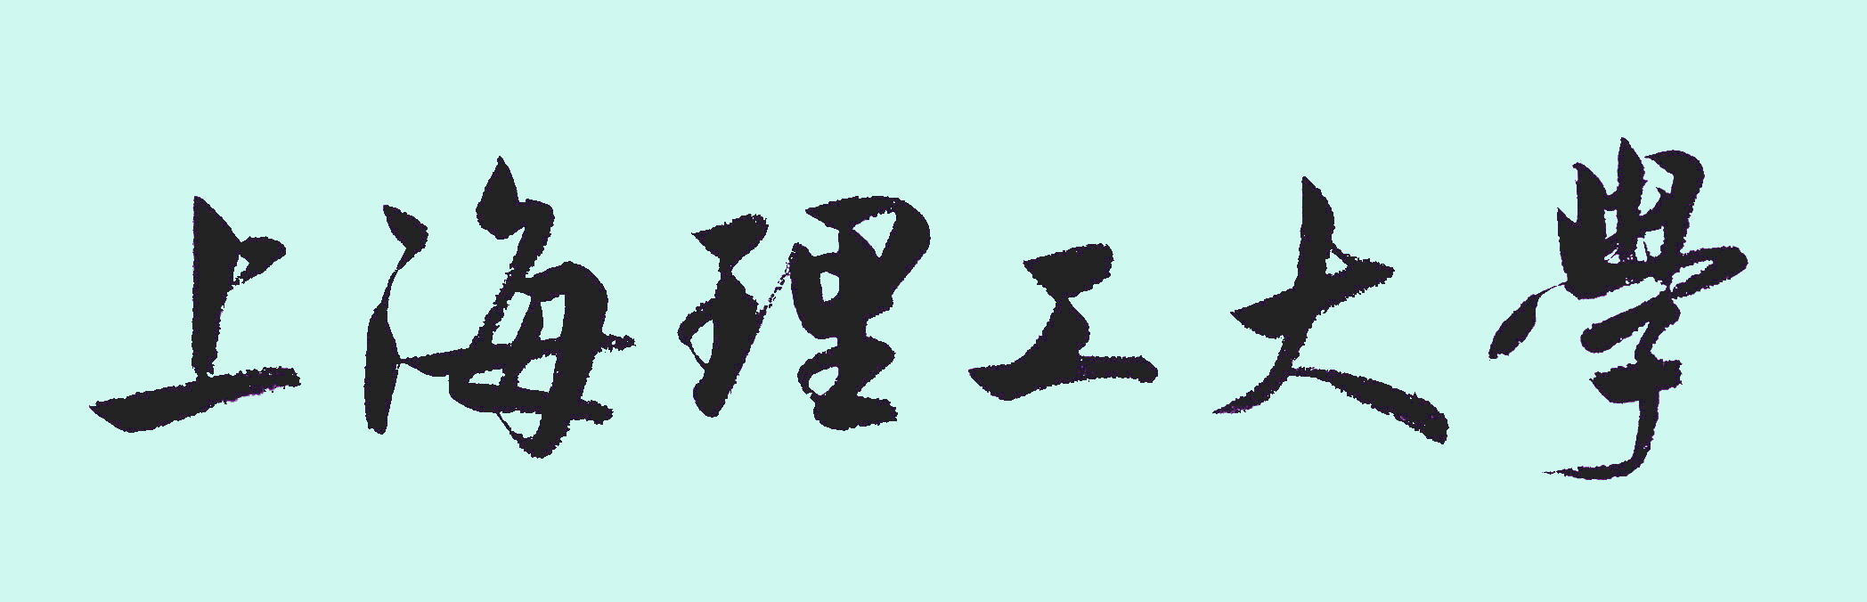

20 /20 学年 第 学期

________________考试题稿

命题教师: 20 年 月 日
教研室主任审查意见：

教研室主任： 20 年 月 日
备注：1、考试题稿于开学后正式上课的10周内送教务科；

2、试卷类型：A□ 正常考试□ 毕业前补考□

B□ 补考用卷□ 毕业后补考□

重修班 是□ 否□

交题稿时间： 年 月 日

